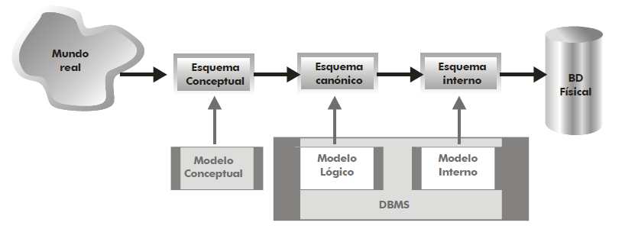
Figura 1. Modelo de datos, fuente: (Sánchez, 2004, pág. 15)

